票量网积分V1.1

软件需求规格说明（增量）
修订记录
版本 | 修订日期 | 修订人 | 修订内容 | 备注
1.0 | 2014-9-19 | 邢立军 |  | 初始稿
2.0 | 2014-9-27 | 邢立军 | Ui设计时附带修改
3.0 | 2014-9-28 | 邢立军 | Ui设计时附带修改
4.0 | 2014-9-29 | 邢立军 | 规则升级方式
5.0 | 2014-12-2 | 邢立军 | V1.1内容确定

1范围 1
1.1标识 1
1.2系统概述 1
1.3文档概述 1
1.4基线 1
2引用文件 2
3需求 2
3.1所需的状态和方式 2
3.2需求概述 2
3.2.1目标 2
3.2.2运行环境 3
3.2.3用户的特点 3
3.2.4关键点 3
3.2.5约束条件 3
3.3需求规格 3
3.3.1软件系统总体功能/对象结构 3
3.3.2软件子系统功能/对象结构 4
3.3.3描述约定 4
3.4 功能需求 4
3.4.1系统配置管理 5
3.4.2账户管理 6
3.4.3(v1.0)积分规则管理 9
3.4.3计算管理 11
3.4.4(v1.0或v1.5)运维安全管理 13
3.4.5服务安全管理 14
3.4.6（v1.0）对外服务 15
3.5 外部接口需求 15
3.5.1接口标识和接口图 15
3.6 内部接口需求 16
3.7 内部数据需求 16
3.8适应性需求 16
3.9保密性需求 16
3.10保密性和私密性需求 16
3.11 环境需求 16
3.12计算机资源需求 17
3.12.1计算机硬件需求 17
3.12.2计算机硬件资源利用需求 17
3.12.3计算机软件需求 17
3.12.4计算机通信需求 17
3.13软件质量因素 17
3.14设计和实现的约束 17
3.15数据 17
3.16操作 18
3.17故障处理 18
3.18算法说明 18
3.19有关人员需求 18
3.20有关培训需求 19
3.21有关后勤需求 19
3.22其他需求 19
3.23包装需求 19
3.24需求的优先次序和关键程度 19
4合格性规定 19
5需求可追踪性 19
6尚未解决的问题 20
7注解 20
附录 21

1范围
本章应分为以下几条。

1.1标识
票量网积分系统（piaoljf）：为“企业内部积分系统”在票量网的实践成果。
企业内部积分管理系统(commonjf)：为企业内部积分提供累积和兑换功能的独立的一个汇购产品。
V1.0（一期）-票量网积分系统基本功能.等于票量网积分系统
V1.5 -票量网积分系统功能增强
V2.0（二期）-提供给其他公司的可独立运行的内部积分系统。增加：
通讯安全
针对上线后实际情况，其他适应性功能。
积分平台（huijf）：为汇购一积分互通互换平台。
在“企业内部积分系统”上，增加:
积分机构管理
积分互通互换.

1.2系统概述
作为商旅网站的标配，票量网积分系统提供维护积分规则，对票量网提供实时的积分计算、入账、兑换、查询服务。

1.3文档概述
本文档作为后续设计工作的依据。

1.4基线
本文档以《企业内部积分系统建设书》和《企业内部积分系统概要设计》为依据。

2引用文件
。企业内部积分系统建设书.doc
企业内部积分系统概要设计03.doc

3需求

3.1所需的状态和方式
票量网积分设计为B/S,7*24小时运行。使用方式2种：
票量网系统 实时 调用。
票量网运维人工 登录 使用。

3.2需求概述

3.2.1目标
为票量网提供基本的会员积分功能。
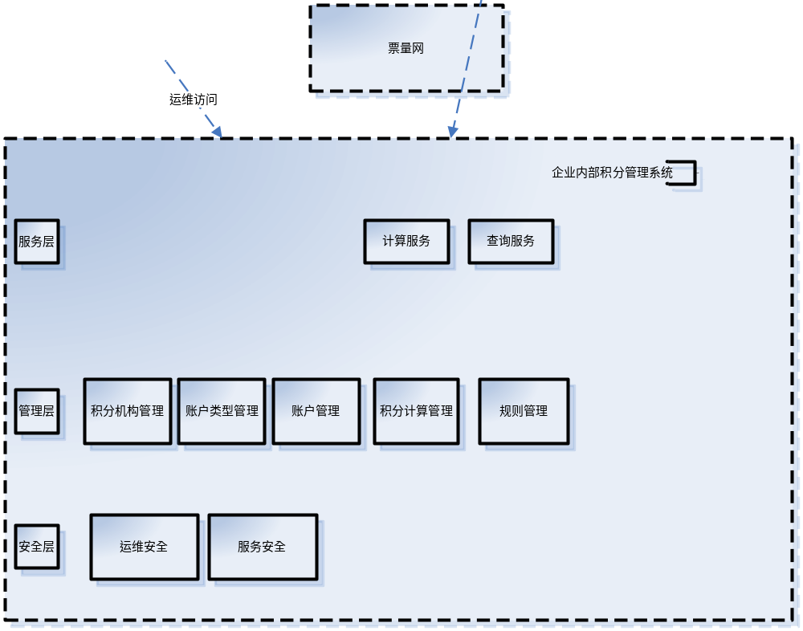。

3.2.2运行环境
支持环境：
Java jre1.6以上（含）
Tomcat6.0以上（或其他java应用程序服务器）
关系数据库（任意）

3.2.3用户的特点
1) 票量网运营人员。维护规则、计算日志检查等
2）票量网需要实时接入。

3.2.4关键点
为方便维护积分规则，规则逻辑要从系统代码中分离出来，可单独测试。
为以后向积分体系发展，要支持账户模型的树状结构。
考虑以后的多机构、多系统接入情况。

3.2.5约束条件
配合票量网在11月份的上线。

3.3需求规格

3.3.1软件系统总体功能/对象结构
对软件系统总体功能/对象结构进行描述，包括结构图、流程图或对象图。
对象交行图：
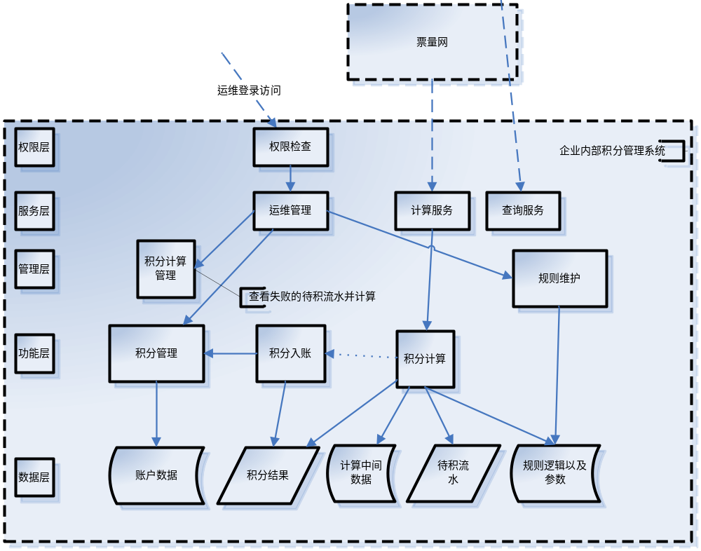

3.3.2软件子系统功能/对象结构
对每个主要子系统中的基本功能模块/对象进行描述，包括结构图、流程图或对象图。

3.3.3描述约定
通常使用的约定描述(数学符号、度量单位等)。

3.4 功能需求

3.4.1系统配置管理

3.4.1.1积分机构管理
机构分为本机构和外机构，一期功能仅是本积分机构查看。其他情况没有指明机构的情况下，认为是本机构。
功能：

（V1.0）积分机构查看
输出：
票量网

（V1.1）积分机构可配置
通过系统配置文件，可在系统安装时候配置。

3.4.1.2交易类型管理

（V1.0）一期功能：交易类型查看
a.说明
b.输入
c.处理
d.输出：
+商旅业
-网站成长
-网站消费

3.4.1.3账户类型管理

（V1.0）一期功能：查看
a.说明。当积分兑奖不指定使用哪个积分账户时候，需要一个积分兑换专用账户存在。
b.输入
c.处理
d.输出
+票量网（商旅业）账户
-网站成长积分账户
-网站消费积分账户

（V1.1）可配置

3.4.1.4积分有效期管理

（V1.0）一期功能：查看
a.说明。
b.输入
c.处理
d.输出
积分有效期为x年

（V1.1）记录积分消耗对应的积分明细
消耗积分流水要和获得流水对应
对获得明细，按有效期排序，依次减扣积分。
如获得流水：
第一条，+50，失效期2014-1-1
第二条，+80，失效期2014-1-2
如消耗100分，积分流水号01 。
原来的东东不变，增加以下操作：
顺序插入消耗获得对照流水
顺序1，积分流水号01，-50积分，用的第一条
顺序2，积分流水号01，-50积分，用的第二条
update流水
- 已用积分+=50
- 已有积分+=50.

3 （v1.1）批量调整
a.说明。
b.输入
｛账户类型，备注，批次号｝
批量｛用户编号，调整的积分｝（以文件形式上传）

c.处理
检查一个文件调整条数5千以内。
对每条进行处理
d.输出
更新的积分用户
更新的积分账户
插入的积分流水
批量调整结果文件

5(v1.1)过期处理

a.说明。票量网每条积分有效期为1年。在每日零点后台跑批处理积分的过期。
b.输入
积分流水表的积分时间
c.处理
失效逻辑：
过期积分=获得积分-使用积分
if（过期积分>0）
插入一条 过期流水（积分流水） 积分值=过期积分*（-1），备注为=过期处理,ref_ref_id=原来流水号
更新账户 =原来余额-过期积分。
update 该流水状态为 已过期
endif

d.输出
更新的积分账户｛积分、到期日、更新时间｝
插入的积分过期流水

6(v1.1)撤销
a.说明。账户的上述交易均可撤销
b.输入
积分流水
c.处理
  - 更新原来流水状态为撤销，
  - 更新对应积分账户
d.输出
更新的积分账户
更新的积分撤销流水

(v1.1)模版文件改进
上传模版时候，原来是上传2个文件（.java，.class），改变为 上传一个文件（.jar,其中里面包含了3个文件，一个java，一个class，一个readme里面存放的模版中文名）。

3.4.3计算管理

3(v1.0)中间数据查看、
a.说明
b.输入
｛用户编号、规则编号｝
c.处理
d.输出
所有中间数据属性名、属性值

（v1.1）显示属性名的中文说明
请参考规则参数的处理方式。

4(v2.0)中间数据撤销
a.说明。一期不实现
b.输入
｛用户编号、规则编号、要撤销的交易时间｝
c.处理
从中间数据流水中查询 撤销交易时间（含）以来所有流水
对这些流水生成反流水，如某各属性加1，则反流水为减1
插入反流水
根据反流水更新属性值
d.输出
撤销后的中间数据属性名、属性值

6(v2.0)计算撤销
a.说明。一期不实现
b.输入
c.处理
- 查询用户和交易时间找到错误的计算流水
- 根据计算流水 调用 账务的计算撤销
依据：计算流水的积分账户id，积分值。
- 根据计算流水找到 中间数据流水，调用 中间数据撤销
依据：计算流水的用户号， 交易时间，规则号

d.输出

4（v1.1）运维日志查看
- 说明
通过 票量统一控制中心(cc-admin)查看系统日志。
b.输入
｛操作员,时间｝
c.处理
d.输出

3.4.5服务安全管理
管理和系统对接的外部系统（票量网）以及相关安全问题。
功能有：

1（v2.0）服务日志查看、
一期不实现

4（v1.1）通讯安全
a.说明 一期不实现
b.输入
外接商城访问本系统
- 处理
检查商城ip是否在册
用密钥解密url上的参数，加密算法暂定md5
检查url上的签名字段是否被篡改
检查是否在册商城，ip是否与注册的一致。

- 输出
判断是安全的外部系统

3.4.6（v1.0）对外服务

a.说明
票量网通过http协议访问本系统，传送数据的格式为jason数据。
提供访问的功能有:
积分计算\
积分查询\

b.输入
Jason数据
c.处理
将jason转换为java对象
调用对应的系统功能
系统处理完毕后，发送jason格式数据返还
- 输出
返还的jason数据或提示

3.5 外部接口需求
本条应分条描述外部接口的需求。(如有)本条可引用一个或多个接口需求规格说明(IRS)或包含这些需求的其他文档。
外部接口需求：
a.用户接口；
b.硬件接口；
c.软件接口；
d.通信接口的需求。
通讯标准为Http+jason

3.5.1接口标识和接口图
url中传递参数如下：。
名字 | 解释
function | 调用的功能：  queryjf:查询积分  queryflow:查询积分流水  querybill:查询账单  exchangejf：扣减积分  calcommitjf：计算并入账  adjustjf 积分调整
Data | 功能对应的数据

3.6 内部接口需求
。

3.7 内部数据需求

3.8适应性需求
。

3.9保密性需求

与外系统通讯中的报文加密传输，防止非法外部系统连接与攻击
具体要求：
- 要检查商城ip是否在册
- 通讯加密，加密算法暂定md5
- 防数据被篡改
- 检查是否在册商城，ip是否与注册的一致。
可在一期后的版本里实现。

3.10保密性和私密性需求
1）所有的密码（登录密码、数据库密码）必须加密存放
2）对用户敏感信息进行保密，如用户的证件号加密存放
敏感信息加密使用base64。
可在一期后的版本里实现

3.11 环境需求
。

3.12计算机资源需求
本条应分以下各条进行描述。

3.12.1计算机硬件需求
.

3.12.2计算机硬件资源利用需求
.

3.12.3计算机软件需求
.jdk1.6或以后
关系数据库
Tomat6.0或其他应用服务器

3.12.4计算机通信需求
。

3.13软件质量因素
主要功能应该是可单元测试或可演示的。

3.14设计和实现的约束
标有v1.0的要求在11月初完成.

3.15数据
说明本系统的输入、输出数据及数据管理能力方面的要求(处理量、数据量)。

3.16操作
所有写性质的操作都有确认框提示用户确认。

3.17故障处理
说明本系统在发生可能的软硬件故障时，对故障处理的要求。
错误名称 | 错误原因 | 错误信息 | 处理方式
积分计算错误 | 规则逻辑错误、  数据不规范 | “积分计算错误”、  或程序没有错误但客户投诉计算错误 | 1)人工查询积分，确认没有入账情况下，手工计算积分，在积分管理|积分调整 中操作。  2)修正规则逻辑
服务报文错误 | 积分商城传来的报文数据不能识别 | ‘报文格式错误’ | 1）与积分商城协调数据格式。  2）如果必要，同时修改规则逻辑
登录错误 | 登录的用户、密码不匹配 | 用户名或密码错误 | 检查登录名、密码
商城认证错误 | 积分商城访问本系统，需要事先配置好认证信息 | 非法的外部系统访问 | 1）核实日志，检查是否受到非法攻击  2）配置好外部系统
系统内部错误 | 程序运行异常 | 系统内部错误 | 记录日志给技术人员排查

3.18算法说明
- 敏感信息加密使用base64，
- 通讯加密使用md5.
- 规则参数页面自动生成：基于特征字模式匹配
- 树状账户生成：基于递归算法的树遍历。
- 规则引擎：基于逻辑和代码分离的方法。

3.19有关人员需求
规则的逻辑维护由java的简单代码实现，仅限于比较和四则运算等简单功能。运维人员需培训java简单知识或由初级java工程师协助。

3.20有关培训需求
。规则运维人员需培训java简单知识或由初级java工程师协助。

3.21有关后勤需求
(若有)本条应描述有关后勤方面的需求，包括：系统维护、软件支持、系统运输方式、供应系统的需求、对现有设施的影响、对现有设备的影响。

3.22其他需求
(若有)本条应描述在以上各条中没有涉及到的其他需求。

3.23包装需求
(若有)本条应描述需交付的在包装、加标签和处理方面的需求(如用确定方式标记和包装8磁道磁带的交付)。(若适用)可引用适当的规范和标准。

3.24需求的优先次序和关键程度
(若适用)本条应给出本规格说明中需求的、表明其相对重要程度的优先顺序、关键程度或赋予的权值，如：标识出那些认为对安全性、保密性或私密性起关键作用的需求，以便进行特殊的处理。如果所有需求具有相同的权值，本条应如实陈述。

4合格性规定
主要功能要有单元测试或可演示。

5需求可追踪性
无.

6尚未解决的问题
。

7注解
本章应包含有助于理解本文档的一般信息(例如背景信息、词汇表、原理)。本章应包含为理解本文档需要的术语和定义，所有缩略语和它们在文档中的含义的字母序列表。
术语 | 解释
积分机构 | 积分机构只积分活动的主办者和管理者，一般指一个企业。  不同积分机构的积分价值可能不同。
积分对象、  积分主体 | 指使用积分产品的企业（或者部门）的客户，即会产生积分的人，这个在企业中有一个账户标识，可以是帐号、也可以是客户号、会员号之类的。一个积分应用仅仅可以使用一种积分客户。  例如银行卡部： 按照卡备用金帐号。 电子银行部： 按照电子银行客户号。  个金部：银行客户号等。  拓展为任何单位或个人。如汇购的供应商、合作商户
积分账户类型 | 为了表达同一积分对象不同层次或类型的积分账户而用以区分不同账户的账户科目。如个人在汇购平台有多家银行的积分以及总积分这些科目。  是一个树状层级结构
积分账户 | 积分主体的内部积分帐，一个积分主体可以有多个内部账户。
积分流水 | 积分账户变动流水，包含相关的积分主体、产生的积分，以及产生积分的依据以及兑换物品消耗的积分。
积分活动 | 具有的生命周期的一个执行计划，包含一组积分计算逻辑。它定义了所活动关注的一组业务事实记录，以及如何得出积分结果数据的逻辑。
积分规则 | 一个积分计算逻辑。如消费1元积1分，房产、医药除外。  还有一种冲突规则，用以管理多个规则冲突问题，如规则1 和规则2只能计算一个，取积分大着。
业务交易流水 | 也称为待积分流水， 企业有各种类型的业务数据，其中可以用于积分计算的数据，简称事实、行为数据。
积分流水 | 积分计算活动产生的结果数据。包含相关的积分主体、产生的积分，以及产生积分的依据。
积分中间数据 | 不在待积流水中但积分计算需要的指标量。如在kfc消费的总金额、总次数。  需要在规则计算中计算出来，并保存，下一次计算时候可以读出的指标。
账务管理 | 对账户变动的业务操作。  累积积分：因为有可以发生积分的交易导致的积分变化（一般是积分增加，反交易则是减少）  消耗积分：而兑换物品导致的积分变动（一般是减少，反交易则是增加）  转入：将积分从外部或另一个账户转入  转出：将积分转出到外部或另外账户  查询
积分服务接口 | 对外提供的，供外部访问 积分的一个网络服务进程。

附录
。

